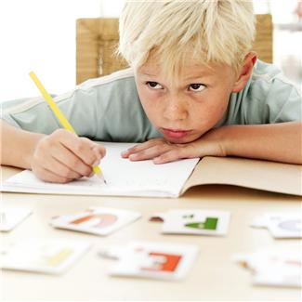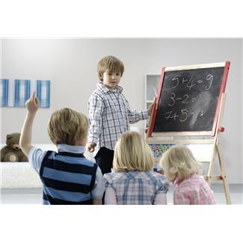

KAZUISTIKA OSOBNOSTI – STRUKTURA OBSAHU KAZUISTIKY

ZÁKLADNÍ INFORMACE
- V ČEM SE PROJEVUJE JEHO NADÁNÍ
- V KOLIKA LETECH OBJEVILI NADANOST

- RODINA
- JAK RODIČE PŘIŠLI NA NADÁNÍ DÍTĚTE
- JAK RODIČE PREZENTOVALI NADÁNÍ
- PODPORUJÍ RODIČE ROZVÍJENÍ SCHOPNOSTÍ ND
- JESLI V RODINĚ PODOBNĚ JE NĚKDO NADANÝ
- V ČEM SE LIŠÍ VÝCHOVA ND OD OSTATNÍCH
- ZDA SE SOUROZENCI NECÍTÍ MÉNĚCENNÍ
- VZTAH RODINY K ND

- NADÁNÍ, AKTIVITY OSOBNOSTI
- V ČEM JE PROBLÉMOVÝ
- INTEGRACE DO SPOLEČNOSTI
- UVĚDOMUJE SI NŽ SVOJE NADÁNÍ
- CO HO BAVÍ
- SEBEREFLEXE

- ŠKOLA A AKTIVITY SPOJENÉ SE ŠKOLOU
- PŘÍSTUP ŠKOLY K NADANÉMU ŽÁKOVI
- JAK SE VZDĚLÁVÁ DÍTĚ NYNÍ

- BUDOUCNOST

- SNAHA O ROZVOJ NADÁNÍ DÍTĚTE
- DOŠLO K NĚJAKÉ ZMĚNĚ
- NASTALY NĚJAKÉ PROBLÉMY

- JAKÝ VZTAH MÁ KE SVÝM VRSTEVNÍKŮM
- VZTAH KE SPORTU

